ASSUNTO: Indico implantação de redutor de velocidade (lombada) na Rua Xavante, do bairro Mogi Mirim II.
DESPACHO:

SALA DAS SESSÕES____/____/_____

PRESIDENTE DA MESA

INDICAÇÃO N.º DE 2014.

SENHOR PRESIDENTE,
SENHORES VEREADORES E SENHORAS VEREADORAS,

Considerando a alta velocidade imposta pelos veículos que trafegam por esta rua e traz grandes riscos devido à grande movimentação de pedestres.

Considerando também a movimentação de cristãos, uma vez que a citada rua está ao lado de uma Igreja.

Indico ao Exmo. Senhor Prefeito Municipal, Luís Gustavo Antunes Stupp, para que Vossa Excelência solicite junto a Secretaria competente, a implantação de redutor de velocidade (lombada) na Rua Xavante, do bairro Mogi Mirim II, na lateral da Igreja Reunidos pela Verdade, próximo ao poste, como consta em foto.

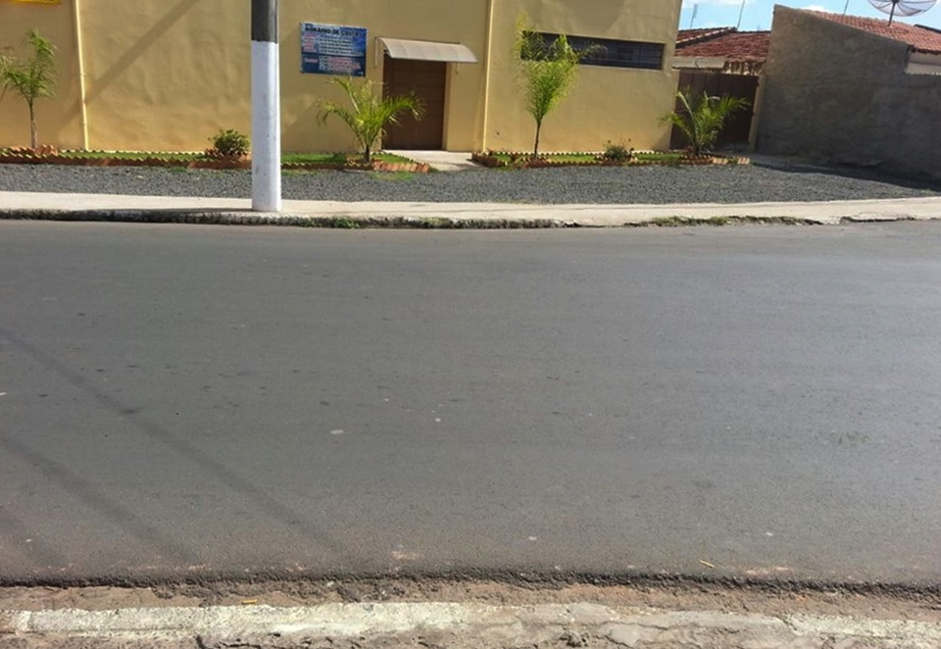

Sala das Sessões “Vereador Santo Rotolli”, aos 01 de agosto de 2014.

VEREADOR BENEDITO JOSÉ DO COUTO

